экспертная система в поиске равновесного исхода для дилеммы заключённого 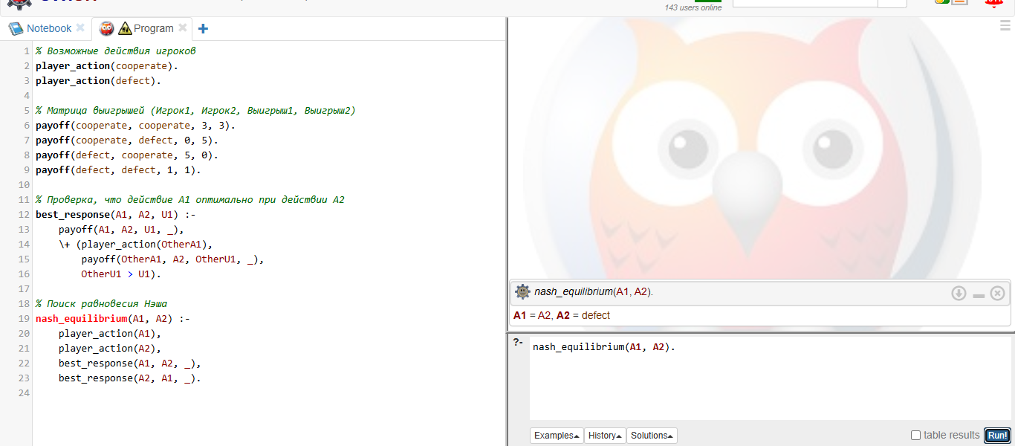

Рисунок 1 экспертная система в поиске равновесного исхода для дилеммы заключённого

Код программы

% Возможные действия игроков

player_action(cooperate).

player_action(defect).

% Матрица выигрышей (Игрок1, Игрок2, Выигрыш1, Выигрыш2)

payoff(cooperate, cooperate, 3, 3).

payoff(cooperate, defect, 0, 5).

payoff(defect, cooperate, 5, 0).

payoff(defect, defect, 1, 1).

% Проверка, что действие A1 оптимально при действии A2

best_response(A1, A2, U1) :-

payoff(A1, A2, U1, _),

\+ (player_action(OtherA1),

payoff(OtherA1, A2, OtherU1, _),

OtherU1 > U1).

% Поиск равновесия Нэша

nash_equilibrium(A1, A2) :-

player_action(A1),

player_action(A2),

best_response(A1, A2, _),

best_response(A2, A1, _).

Код запроса

nash_equilibrium(A1, A2).